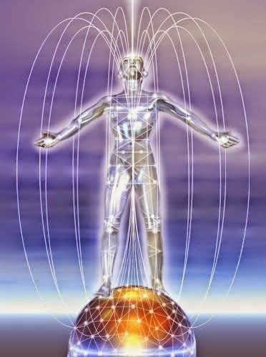
A TRAMA DAS FIBRAS CRISTALINAS

Mensagem de Metatron
Canalizado por Elsa Farrus
Em 23 de abril de 2014

A trama das fibras cristalinas que compõem o conjunto de seu corpo físico e de seu campo eletromagnético é constituída por um conjunto de fibras verticais, composto por tecido neural, de fios de luz e fios de essência química dos diferentes elementos que compõem seu organismo, elementos de alimentação, emoções e relações, espaço em que habitam e com o que convivem, etc.

Tudo isso dá forma ao seu campo eletromagnético em função de sua realidade e de suas decisões; mas muitos de vocês se veem afetados pelos campos de radiação que antes não sentiam e que desconhecem, como as linhas Hartmann e Curry de Gaia, as fontes de energia de seu ambiente, os materiais que os rodeiam, inclusive as frequências de seus aparelhos e dos aparelhos que vocês desconhecem que os modificam, como sonar, radares, etc.

A maioria de vocês o experienciam como dor física, mas na realidade são dores de frequência celular.

Ou seja, suas células físicas, químicas e eletromagnéticas que já estão em comunicação entre elas se contraem, produzindo o que muitos de vocês sentem como fibromialgia, dores celulares, enxaqueca, etc..

Em todas essas dores físicas, vocês deveriam encontrar a origem de sua transformação perante o aparecimento delas: vocês estão expostos a uma alteração genética ou por uma forte mudança emocional que não podem assumir, ou pelo uso de produto químico ou mudança de residência.

Para tudo isso, inclusive se há um fator herdado, há um ponto de inflexão de reverso, pode-se expandir a energia nas vértebras da coluna, abrindo de novo os canais de energia para seu corpo e, por sua vez, para seu campo áurico.

Se encherem seu prana de luz azul iridescente do raio azul e realizarem uma respiração e expansão da energia, vocês poderão gradualmente expandir suas células para que possam ir se reconstruindo por si mesmas.

Não há dores fantasmas, há dores nos corpos energéticos que doem mais que a própria dor física, pois os tratamentos não podem dar cobertura.

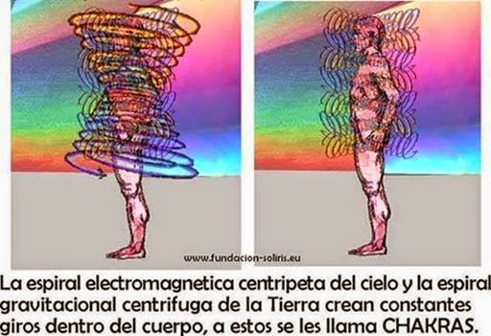
A espiral eletromagnética centrípeta do céu e
a espiral gravitacional centrífuga da Terra criam
constantes giros dentro do corpo,
a isto se chama CHAKRAS.

Por isso é o momento de começar um profundo trabalho de cura pela consciência e restaurar o sofrimento, secura e contratura das membranas celulares que produzem tanto cansaço e dores generalizadas que baixam seu nível de energia nestes tempos.

Há maior abertura energética planetária, maior sensibilização e concessão em vocês, por isso a aparição de sintomas em momentos pontuais, que depois não existem, ou que não se aliviam por ser parte de sua memória celular que ao se reconectar com as frequências entrantes nos informa sobre os pontos ou lugares onde não está fluindo a energia.

Como geneticista, comento que é tempo de restaurar e de voltar a recriar a essência natural de cada ser, e para isso as maiores ferramentas são o aparelho respiratório e a energia da luz.

A nível celular, as frequências de luz entre o raio azul, o turquesa e o verde são as que têm potencial maior para devolver cada ser ao seu padrão energético universal e pessoal de sua essência.

Mas o trabalho somente depende de vocês, de sua constância e seu compromisso de fazer limpezas constantes de “aura e físico” assim como eliminar os sintéticos tanto de sua alimentação como de seu ambiente.

Isso permitirá baixar a energia estática e expandir melhor suas células.

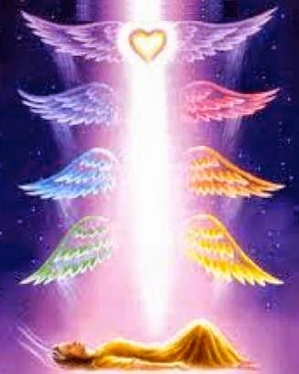

Para isso lhes propomos um exercício, a reconexão esférica com o raio azul, que abrirá as suas células e suas memórias em equilíbrio de maneira gradual, ou cancelará aquelas memórias que eram de outros planos ou vidas e que foram seladas depois de seus trânsitos ou mudanças de dimensão.

O sistema neuronal não termina em seu corpo físico mais denso, termina no conjunto de redes energéticas que envolvem seu corpo, e este está em constante evolução e transformação, tanto a nível pessoal como físico planetário.

Com a ajuda de Saint Germain e o raio violeta vocês também podem aliviar os campos de memória de suas casas e depois enchê-las de energia luz, vedá-las com outra entrada de energia de luz azul para voltar ao padrão de energia original para seu maior propósito nesta viagem em Gaia ou nesta vida, se preferem chamar assim.

Amados irmãos, todos os códigos de luz entrantes, inclusive os que vocês ainda não receberam, irão mover ditas energias em todo o conjunto de seus corpos e de seu campo eletromagnético.

Por isso alimentá-lo para que seja suprido, equilibrado e possa recordar melhor e incorporar o novo a nível de frequência sempre os ajudará ainda que não tenham nenhuma somatização.

Obrigado, irmãos e feliz viagem por este trânsito em Gaia.
Um abraço desde o Sol de Alcyon,
Metatron.

Exemplo de ancoragem de Reconexão Esférica com luz azul. É um exercício que canalizei anteriormente e o incluí.

Obrigada e feliz noite para todos.
Podem compartilhar livremente,
Elsa

Fonte: Site de Internet

